Эпидситуация по ВИЧ-инфекции в Гомельской области за январь-август 2026 года
(для размещения на сайте)
Эпидемиологическая ситуация по парентеральных инфекциям в Гомельской области стабильная и контролируемая. Сохраняется тенденция к снижению заболеваемости ВИЧ-инфекцией (зарегистрировано 125 новых случаев).
Более 60⁰/0 случаев ВИЧ приходится на трудоспособный возраст, на долю лиц в возрасте 60 лет и старше — 8,8%.
Доминирует половой путь передачи, который составляет — 89%. Также регистрируются случаи при употреблении наркотических веществ как инъекционной, так и не инъекционной формы потребления.
По социальному статусу преобладают рабочие (42,0%), доля лиц без определенной деятельности составляет 41 ,0%.
Продолжается регистрация случаев ВИЧ у лиц, употребляющих алкоголь ( 14⁰/0).
Знание своего ВИЧ и ПВГ-статуса, верность половому партнеру - залог профилактики парентеральных инфекций и сохранения здоровья. Если партнера (партнерши) пока нет, то необходимо, чтобы любые сексуальные контакты были с использованием презерватива. Это обеспечит надежную защиту не только от ВИЧ-инфекции, но и от вирусных гепатитов В и С, а также других инфекций, передаваемых половым путем.
ВИЧ-инфекция это инфекционное хроническое медикаментозно управляемое заболевание, поддающееся контролю при условии своевременного выявления и постоянного приема антиретровирусных препаратов.
СЕГОДНЯ есть возможность самостоятельно пройти обследование на ВИЧ в домашних условиях с использованием экспресс-теста по слюне, которые реализуются через аптечную сеть РУП <<Фармация».
На сайте Гомельского областного ЦГЭИОЗ размещена инструкция наглядное видео пособие о том, как воспользоваться экспресс-тестом на ВИЧ по слюне просвещение/ Профилактика ВИЧ-инфекции/АуДио, Видео ролики по профилактике ВИЧ)
Положительный результат экспресс - теста по слюне окончательно не подтверждает наличие ВИЧ, а лишь указывает на необходимость пройти дополнительное обследование в лабораториях государственных организаций здравоохранения.
Пройти тестирование на ВИЧ-инфекцию, в том числе анонимно и бесплатно можно в 5-этажном здании, кабинет N2501 государственного учреждения («Гомельский областной центр гигиены, эпидемиологии и общественного здоровья>> (г. Гомель, ул. Моисеенко, 49, с 8:00 до 13:00 и с 13:30 до 16:00; по пятницам — с 8:00 до 13 :00), либо в любом учреждении здравоохранения.
Отдел профилактики ВИЧ-инфекции и парентеральных вирусных гепатитов
Государственное учреждение «Гомельский областной центр гигиены, эпидемиологии и общественного здоровья»

Получить консультацию по интересующим вопросам можно в отделе профилактики ВИЧ-инфекции и ПВГ Гомельского областного ЦГЭиОЗ (г. Гомель, ул. Моисеенко, 49, с 8:00 до 13:00 и с 13:30 до 16:00, кабинет N2 106), также в отделе работает телефон «горячей линии» по вопросам профилактики ВИЧ и парентеральных вирусных гепатитов: (44) 765-96-61.
Существует лекарственный способ снизить риск инфицирования ВИЧ. Это постконтактная/постэкспозиционная профилактика (ПКП) - прием лекарственных препаратов с целью защиты от передачи вируса.
Постконтактная профилактика это курс антиретровирусных препаратов, который назначается человеку в следующих случаях:
незащищенный половой контакт с лицом высокого риска инфицирования ВИЧ (вагинальный, оральный, анальный секс без использования презерватива);
половой акт, сопровождавшийся повреждением кожных покровов или слизистых оболочек); совместное инъекционное употребление препаратов с людьми, чей ВИЧ-статус неизвестен; иные ситуации, связанные с риском заражения ВИЧ (например, попадание крови ВИЧ+ человека на поврежденные кожные покровы другого человека; ранение острым инструментом или полой иглой, содержащей следы крови и др.).
В течение первых 72 часов (З-ое суток) с момента контакта необходимо обратиться за консультацией к врачу-инфекционисту по месту жительства в рабочие часы либо круглосуточно в приемное отделение У «ГОИКБ» по адресу ул. Федюнинского, 18, тел. +375 (232) 35-79-39, +375 (232) 35-79-33. Лекарственные препараты выдаются бесплатно.
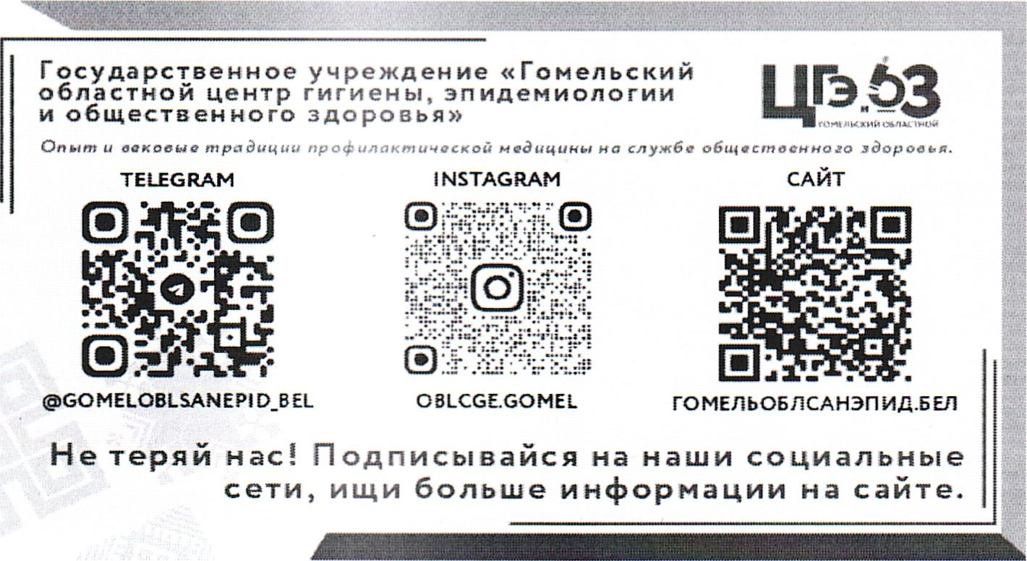
Отдел профилактики ВИЧ-инфекции и парентеральных вирусных гепатитов
Государственное учреждение «Гомельский областной центр гигиены, эпидемиологии и общественного здоровья»

